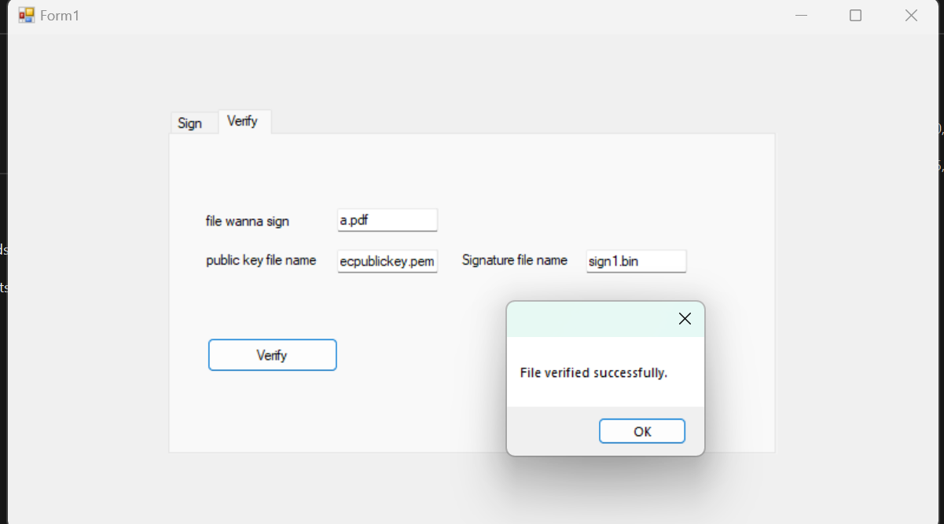

Khi đổi public file name thành fake thì không verify được

Giả sử inject them vào pdf hoặc sửa đổi nội dung

